静态化技术

静态化概述

1.1、静态化介绍
将”动态数据”(MySQL中存储的数据需要PHP操作的)，以.htm、.shtml等静态化文件存储展示

1.2、为什么要使用静态化

1.2.1、减少服务器PHP跟MySQL的开销
Apache对于动态PHP先交给PHP引擎解析，查询MySQL得到数据这样的情况会有性能问题，Apache会低于静态资源的解析，直接找到文件读取返回给客户端。影响性能的只受磁盘的IO性能影响。

1.2.2、更加复合搜索引擎优化
百度、360等搜索引擎收入内容比较偏向静态页面

1.2.3、可以加快用户请求
浏览器自带缓存功能，可以将静态资源缓存到本地。

1.2.4、安全性
可以防止SQL注入问题

1.3、静态化适用场景
1、针对于数据更新不是特别频繁的项目，例如行业门户，每天也就更新几篇就，因此可以使用静态化将数据存储起来。
2、数据动态更新比较频繁，但是首页的变化是不是太大。可以只针对首页使用静态化功能

1.4、静态化的原理
- 获取解析后的数据
- 写入文件中

1.4.1、静态化案例
Admin_01.php
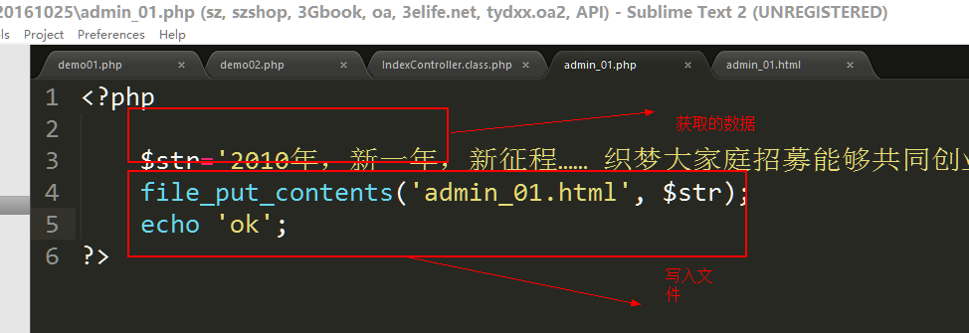
Admin_o1.html
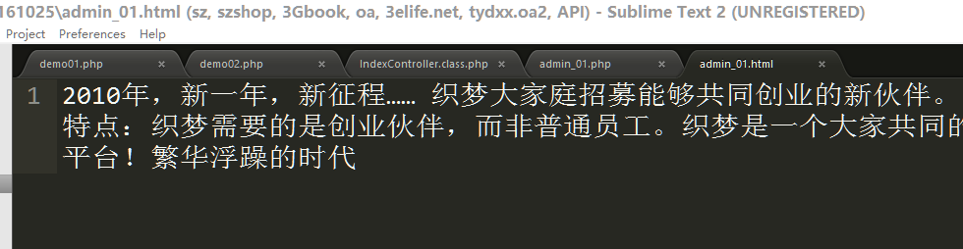

ob缓存实现静态化

2.1、程序缓存

2.1.1、案例一：程序缓存在php解析过程中一定存在
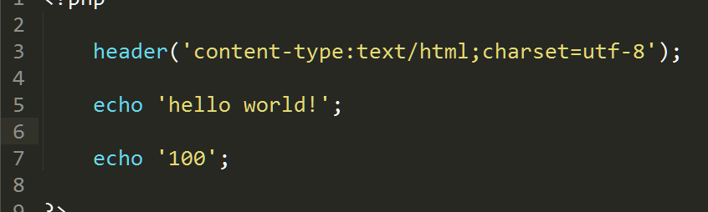
上例执行输出 hello world 100并没有只输出第一个就结束、因此在程序运行过程中一定有”一个东西”能够存储要输出的数据，程序缓存
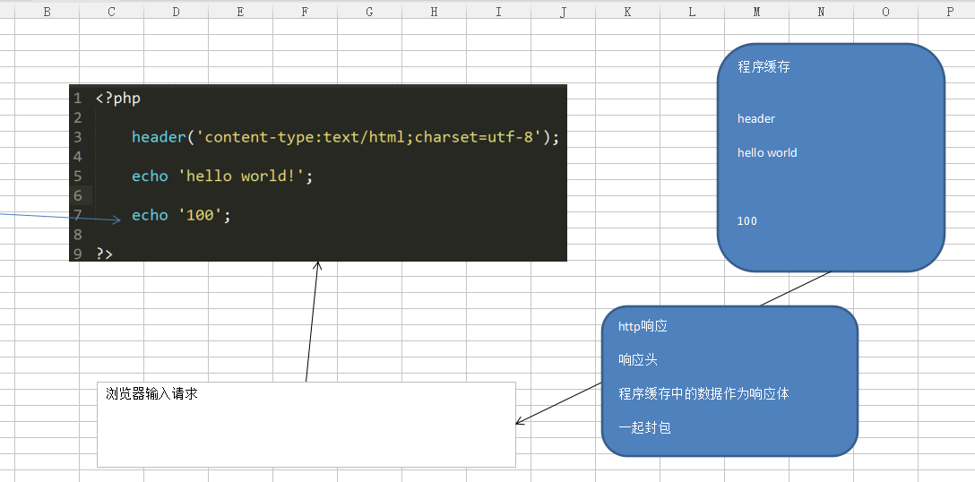

2.1.2、案例二：修改上例
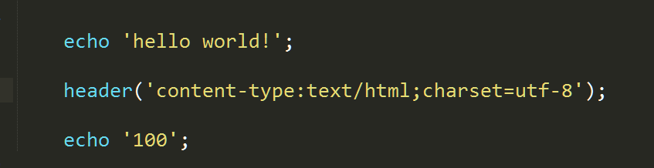
原因分析
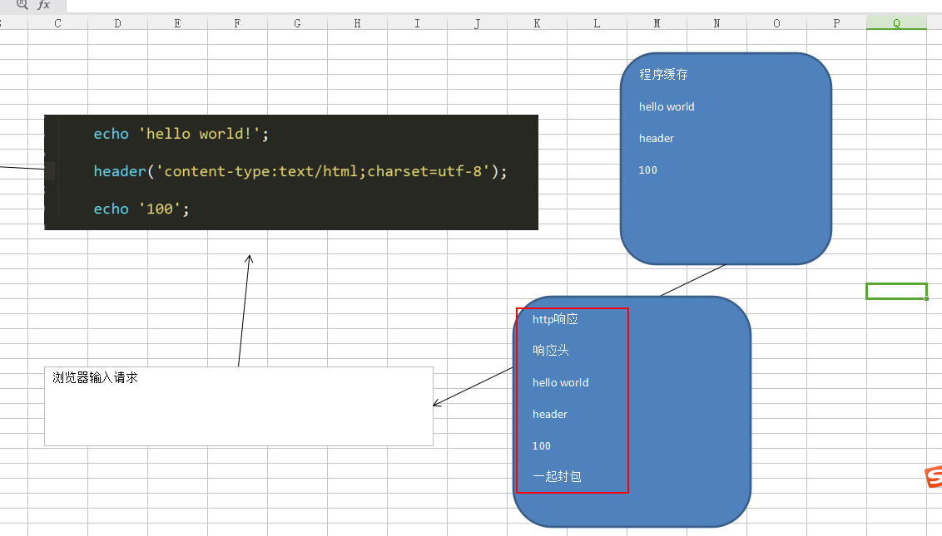
解决办法：使用ob缓存

2.2、ob缓存
Ob缓存开启后会将所有的输出信息优先放入ob缓存中，当页面执行完毕时会将ob缓存中的数据刷新到程序缓存因此在上例中开启ob缓存即可解决问题
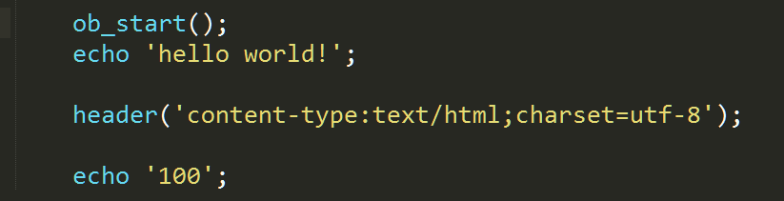
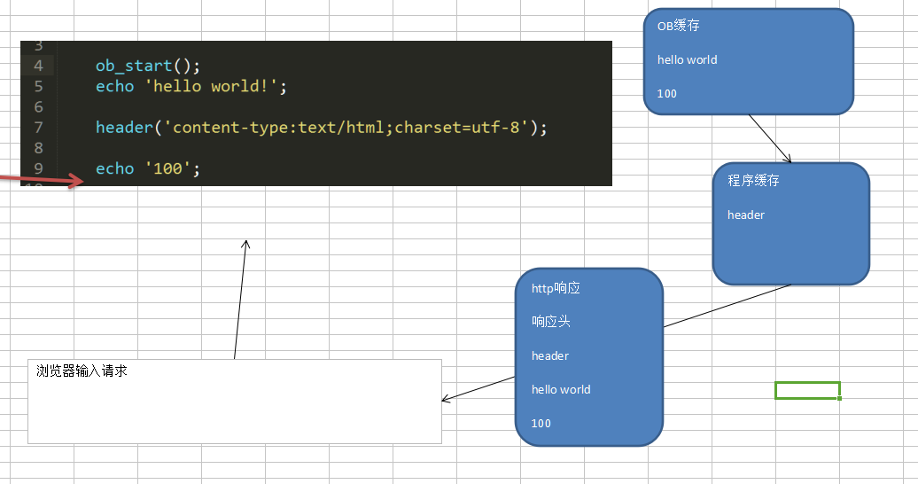

2.3、OB缓存的使用规则
1、程序运行过程中有两个缓存，一个是程序缓存，一定存在，另外一个是OB缓存，ob缓存有可能是开启或者关闭状态
2、ob缓存在5.3版本之前是默认关闭的，5.3之后默认是打开，没有开启可以修改php.ini配置项output_buffering = 4096去掉前面的分号就可以开启OB缓存
3、开启ob缓存后，所有的输出信息优先放入ob缓存。对于header、session相关的处理会直接放到程序缓存中
4、当页面执行完毕，ob缓存中的数据会刷新到程序缓存中，然后封包响应给客户端

2.4、ob缓存重要的函数
Ob_start：开启ob缓存
Ob_get_contents：获取ob缓存中的数据
Ob_clean：清空OB 缓存冲的数据
Ob_end_clean：清空并且关闭ob缓存
Ob_flush:刷新OB缓存到程序缓存
Ob_end_flush:刷新OB缓存到程序缓存并且关闭OB缓存
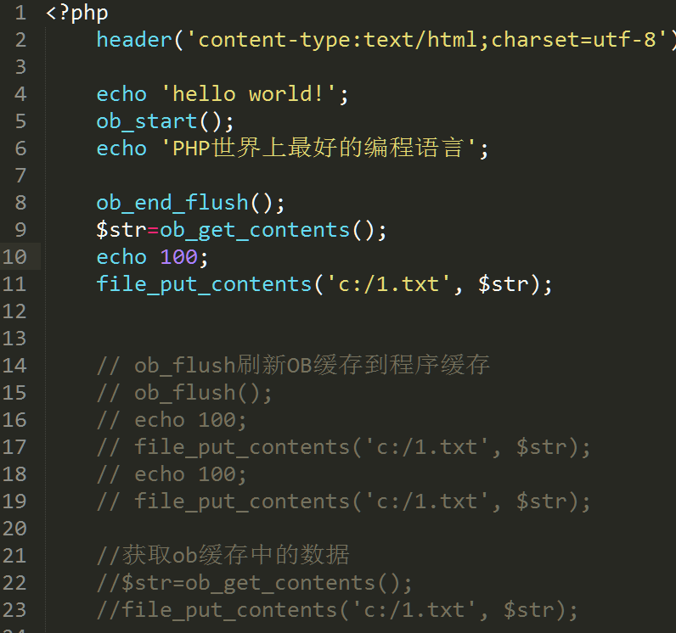
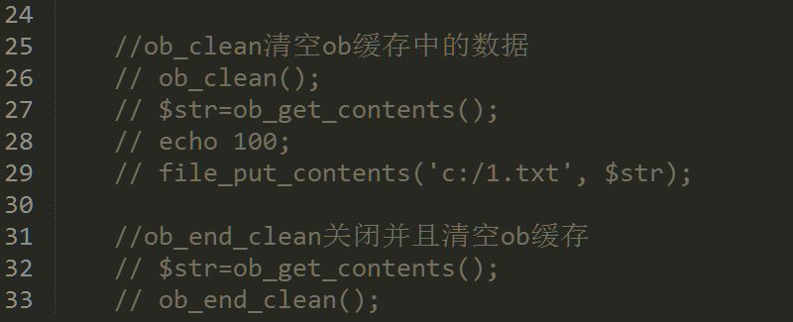

2.5、OB缓存静态化功能
具体参考admin_02.php
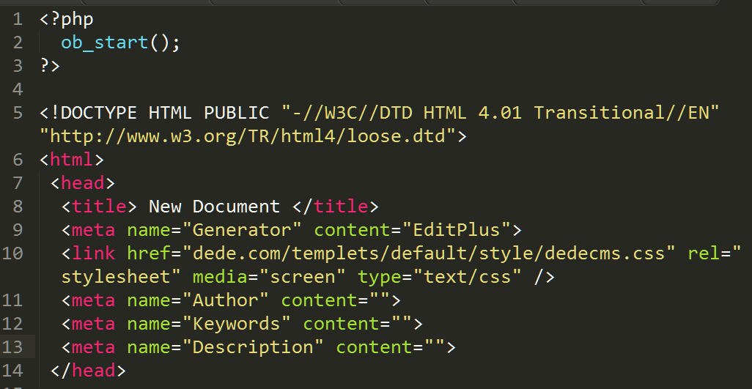
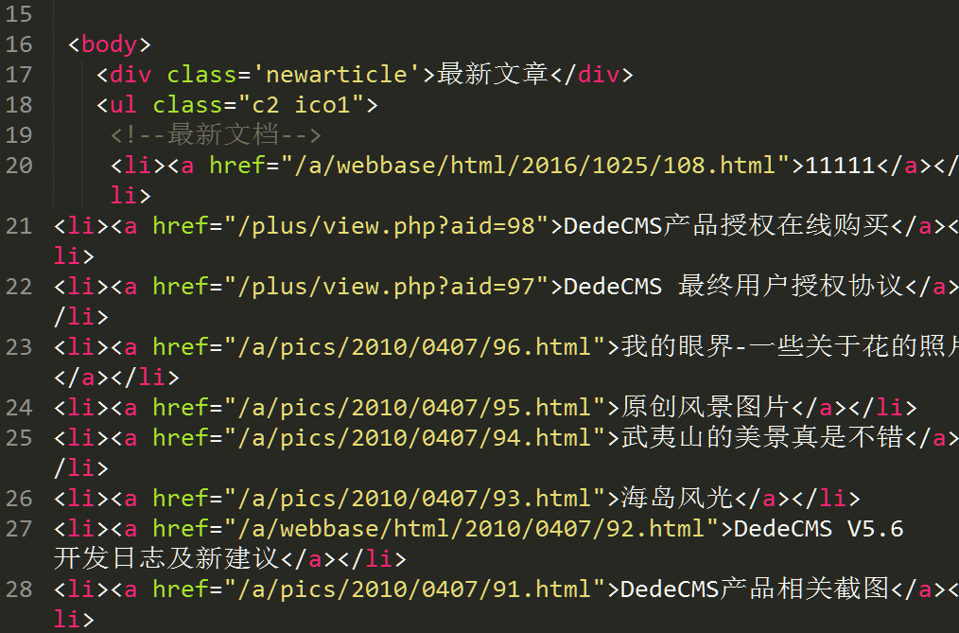
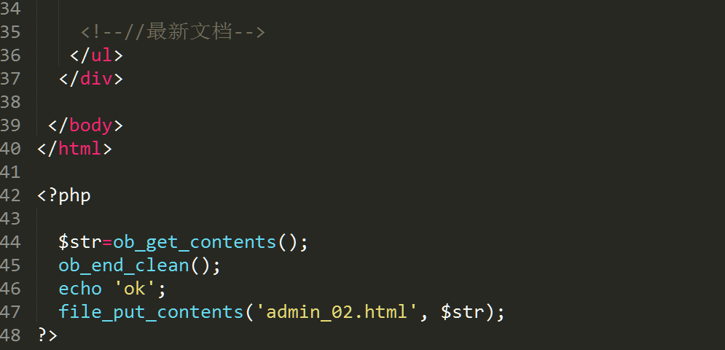

使用TP实现静态化
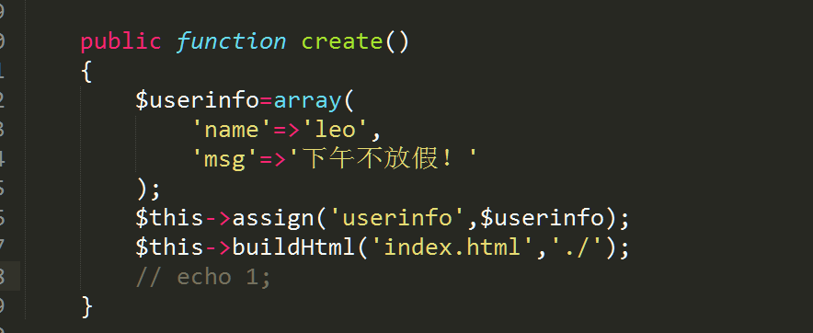
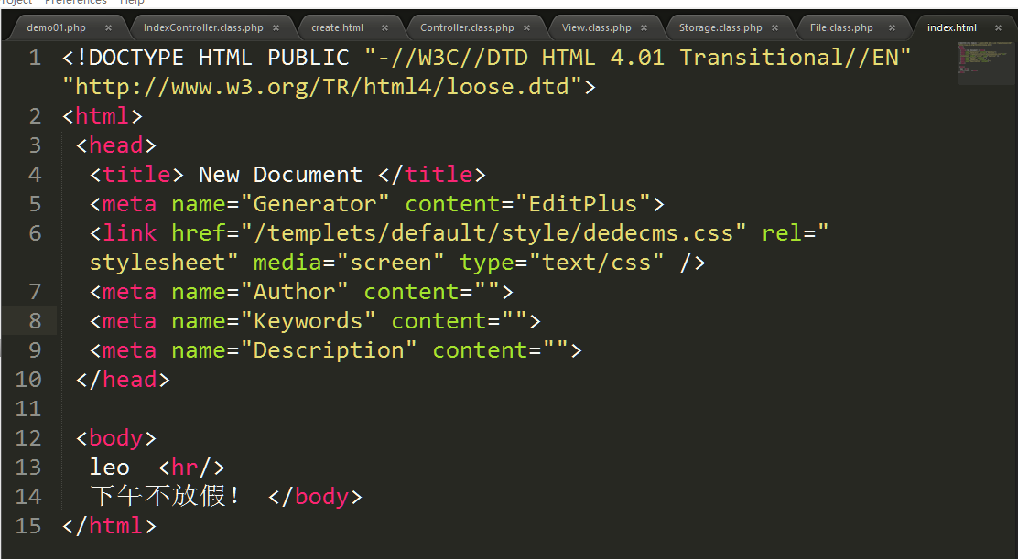

Sphinx

sphinx概述

1.1、为什么学习sphinx
当查询数据量比较大的文本信息表，例如查询的关键词“歌曲”，使用SQL语句“select * from tablename where title like ‘%歌曲%’”查询数据，但是此SQL语句执行起来不能使用索引，所以效率比较低。虽然有全文索引但是不支持中文，因此可以使用sphinx解决大量数据检索的问题

1.2、什么是sphinx
Sphinx是一款全文搜索引擎，具备高速检索功能

1.3、sphinx的特性
高速的建立索引（可达10M/秒）
高性能的搜索（平均检索时间小于0.1秒）
可处理海量数据
提供了优秀的相关度算法
支持分布式搜索
提供摘要生成功能
可作为MYSQL存储引擎提供搜索服务
支持布尔、短语、词语相似度等多种检索模式
单个文档支持多个全文检索字段（最大不超过32个）
支持额外的属性信息
支持单一字节编码和UTF-8编码
原生支持MYSQL、PostgreSQL数据库

1.4、sphinx的优势
Sphinx单一索引最大可包含1亿条记录，在1千万条记录情况下的查询速度为0.x秒（毫秒级）。Sphinx创建索引的速度为：创建100万条记录的索引只需 3～4分钟，创建1000万条记录的索引可以在50分钟内完成，而只包含最新10万条记录的增量索引，重建一次只需几十秒。

1.5、sphinx支持的操作系统
Linux 2.4.x, 2.6.x (包括各种发行版)
Windows 2000, XP
FreeBSD 4.x, 5.x, 6.x
NetBSD 1.6, 3.0
Solaris 9, 11
Mac OS X

1.6、什么是coreseek
Coreseek 是一款中文全文检索/搜索软件,基于Sphinx研发并独立发布，专攻中文搜索和信息处理领域，适用于行业/垂直搜索、论坛/站内搜索、数据库搜索、文档/文献检索、信息检索、数据挖掘等应用场景

1.7、coreseek/sphinx原理
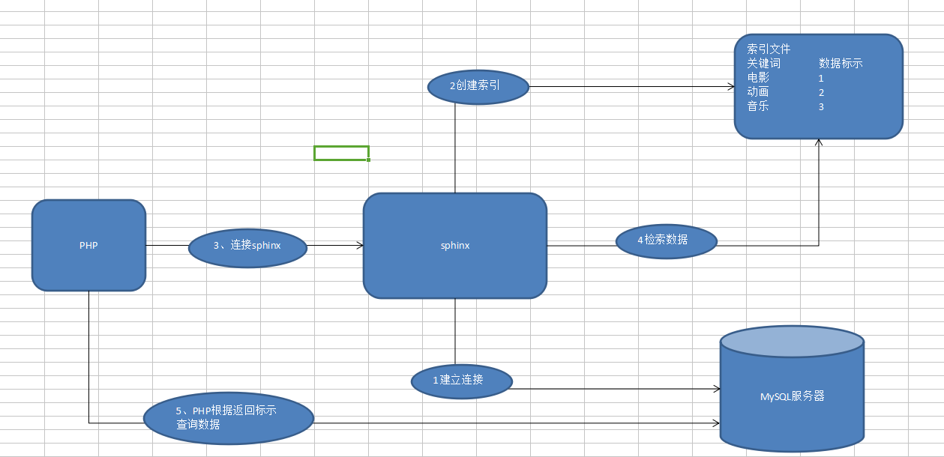
- sphinx先与数据库连接
- 使用sphinx工具根据数据库中的数据创建索引文件，该索引文件中记录了关键词以及关键词对应的唯一标示
- PHP与sphinx连接，查询关键词
- Sphinx根据关键词到索引文件中查询满足条件的数据，然后将结果返回给PHP
- PHP根据sphinx返回的数据标示到MySQL中查询数据

sphinx的安装

2.1、在web环境下建立sphinx目录
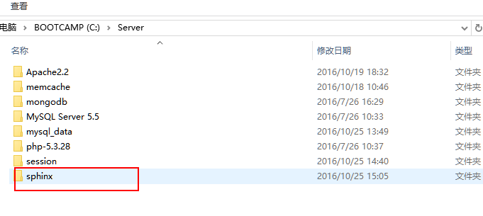

2.2、将sphinx安装包目录拷贝到web下的sphinx
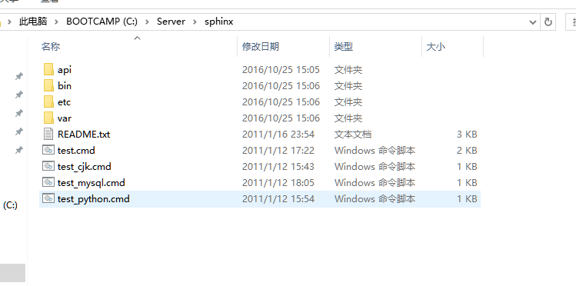

配置sphinx

3.1、创建一个db_sphinx数据库，创建movie数据表
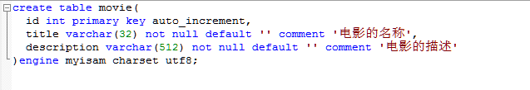

3.2、添加测试数据
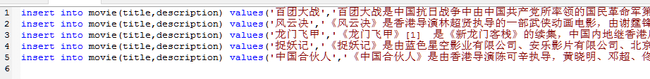

3.3、复制配置文件
将etc目录下的csft_mysql.conf文件复制到根目录下并且重命名
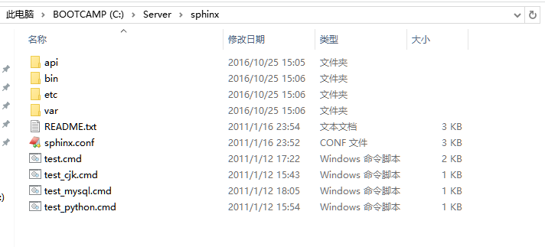

3.4、修改配置源(与MySQL交互信息)
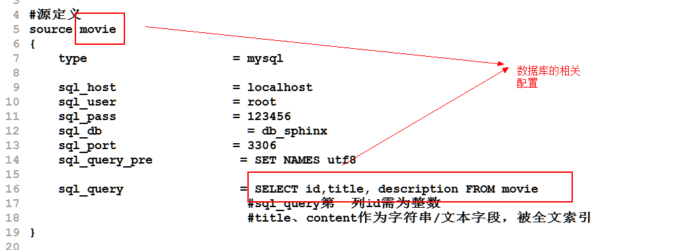

3.5、修改索引配置
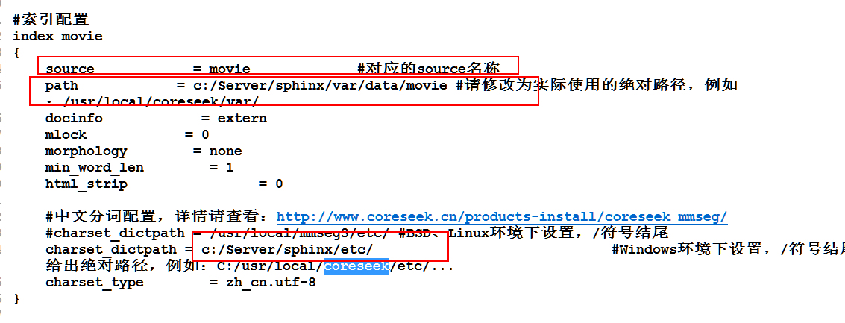

3.6、修改全局配置信息
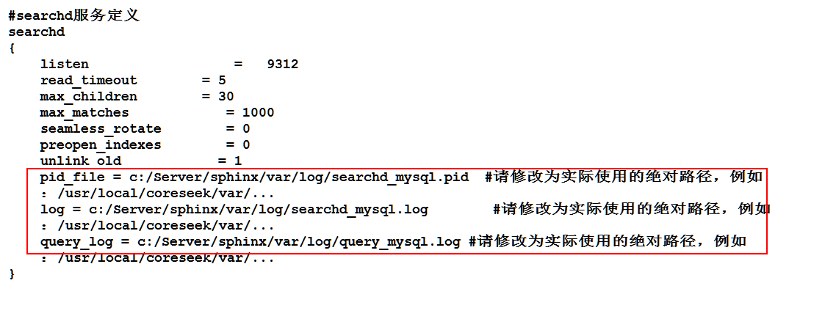

启动sphinx

4.1、以管理员身份进入cmd
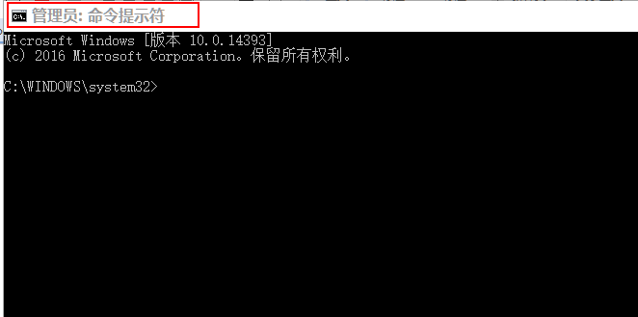

4.2、进入sphinx目录
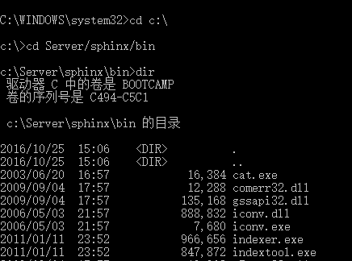

4.3、使用indexer工具创建索引
Indexer.exe参数 -c path indexname|--all
-c参数指定配置文件地址
Indexname:在配置文件中某个索引的名称
--all对所有的索引都更新
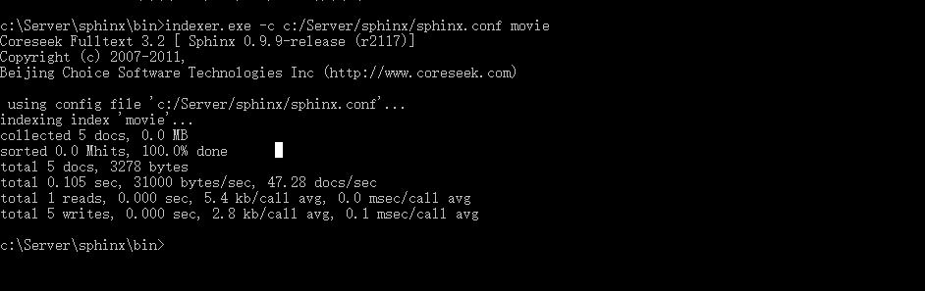

4.4、安装sphinx服务
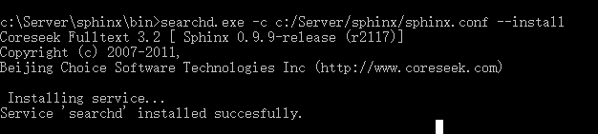
关于searchd的其他参数可以使用--help命令查看
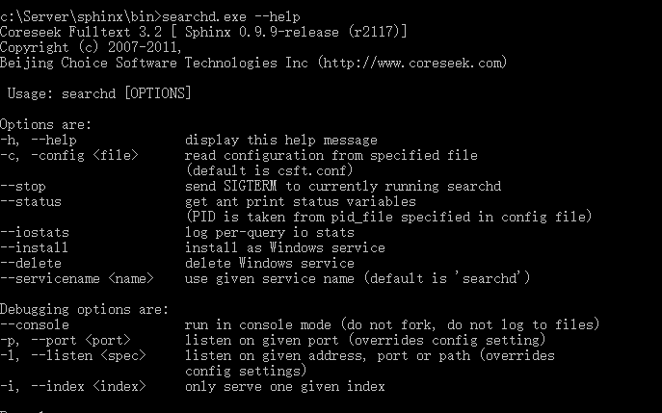

4.5、启动sphinx服务
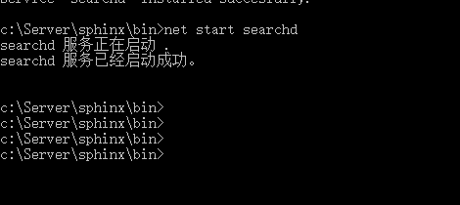

PHP查询sphinx数据

5.1、引入API实例化对象
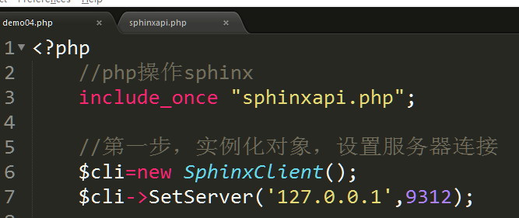

5.2、使用query方法查询数据
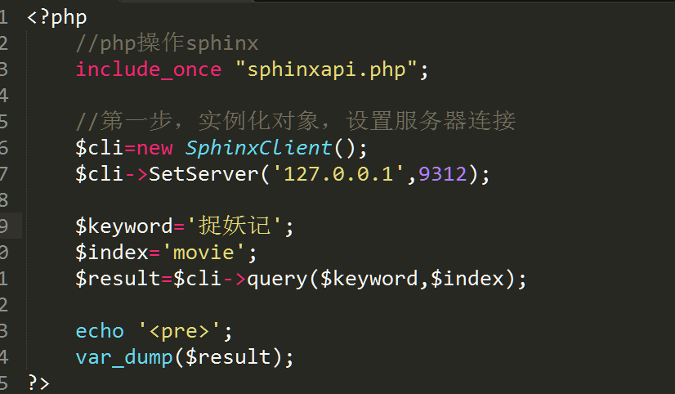
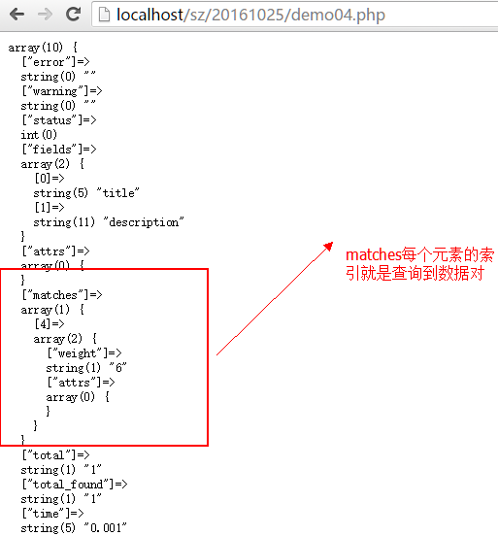

5.3、根据sphinx返回的结果查询MySQL
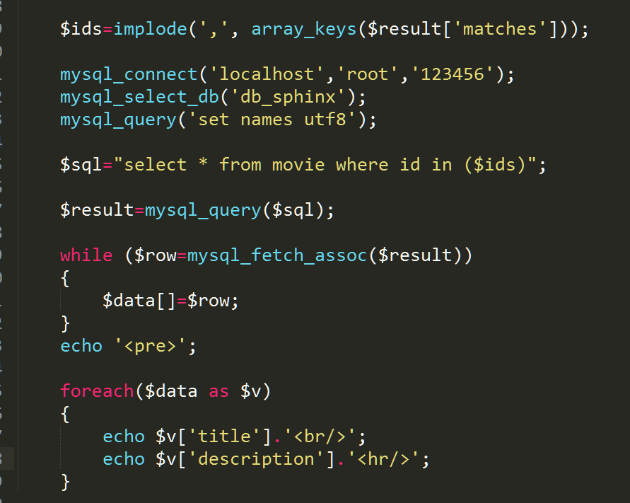

5.4、高亮显示关键词
使用BuildExcerpts方法实现高亮显示关键词
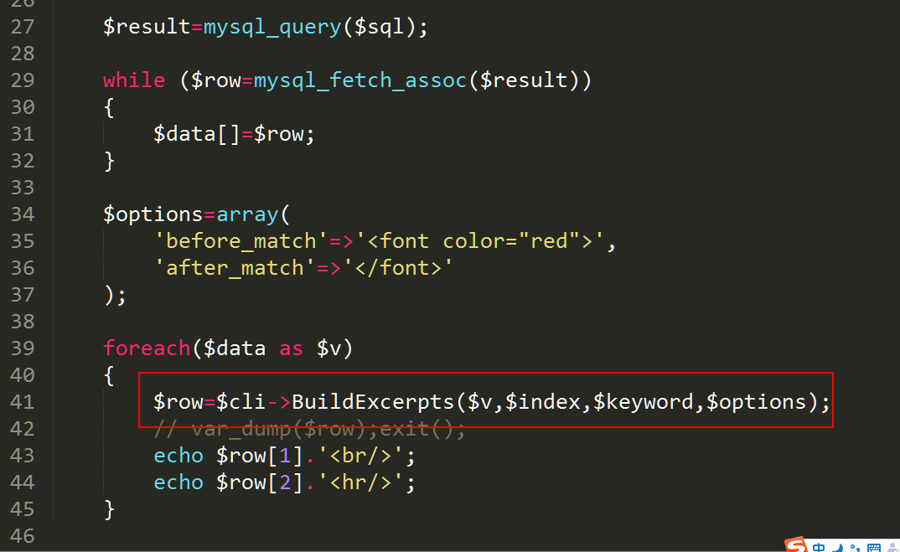
注意点：传入关联数组转换为索引数组。

SPHINX的匹配模式
匹配模式指的就是sphinx根据关键词匹配结果的一个规则
SPH_MATCH_ALL ： 匹配所有查询词（默认）
SPH_MATCH_ANY：匹配查询词中的任意一个。
SPH_MATCH_PHRASE：将整个查询词看做一个词组，要完全匹配
SPH_MATCH_BOOLEAN : 将查询看作一个布尔表达式
SPH_MATCH_EXTENDED : 查询看做一个sphinx的表达式

6.1、SPH_MATCH_ALL 匹配所有查询词（默认）
需要所有的关键词全部出现
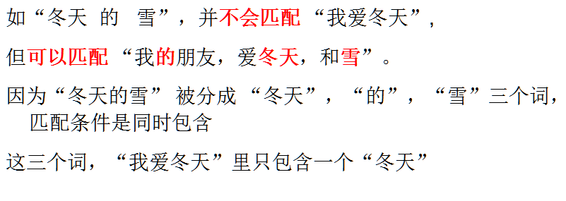

6.2、SPH_MATCH_ANY匹配任意一个词
会将所有的关键词匹配到的结果合并起来
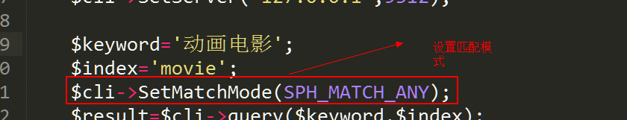

6.3、SPH_MATCH_PHRASE必须匹配整个短语
整句话完全一样才会匹配
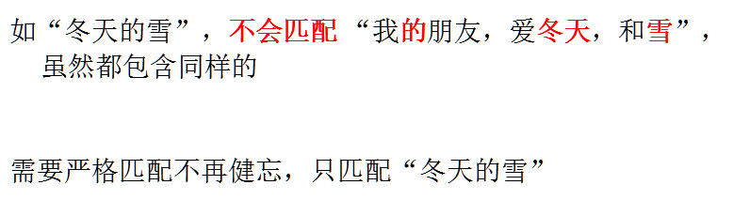
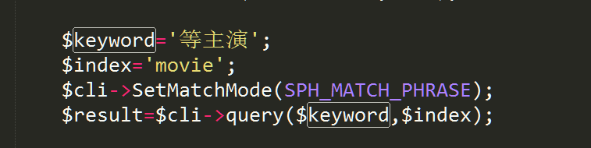

6.4、SPH_MATCH_BOOLEAN &与 |或 ！非
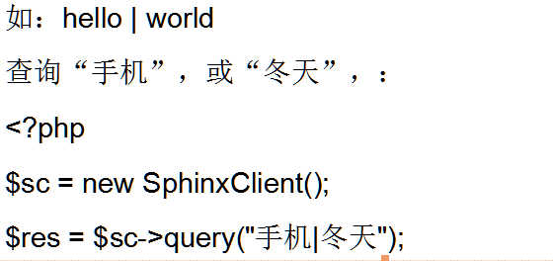

6.5、SPH_MATCH_EXTENDED支持一些扩展的语法
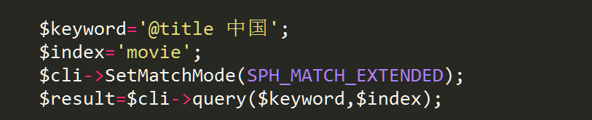

增量索引

7.1、为什么要使用增量索引
目前采用方式是全新创建索引，如果数据表中有1000万数据，没添加一条记录，就需要创建1000万+1的索引，因此前面的所有创建属于白费，可以只针对增加的数据添加索引

7.2、实现增量索引

7.2.1、创建数据表记录目前所创建索引的位置
像数据表中写入数据5，为什么是5？因为上次创建索引是创建到了ID为5的数据(注意不是说因为有5条数据)

7.2.2、修改数据源
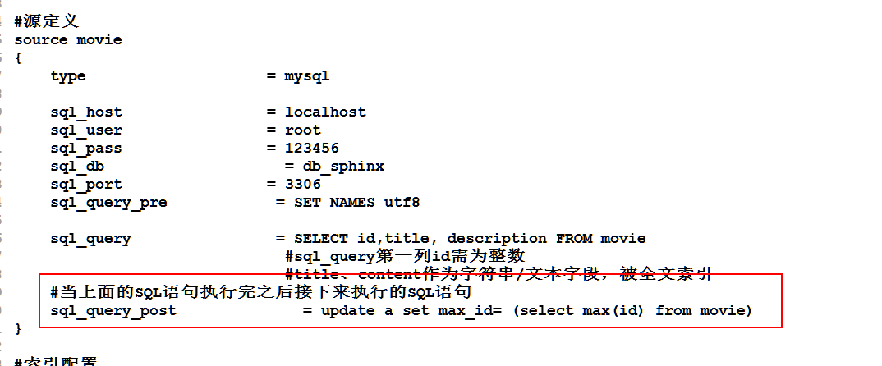

7.2.3、增加增量索引源
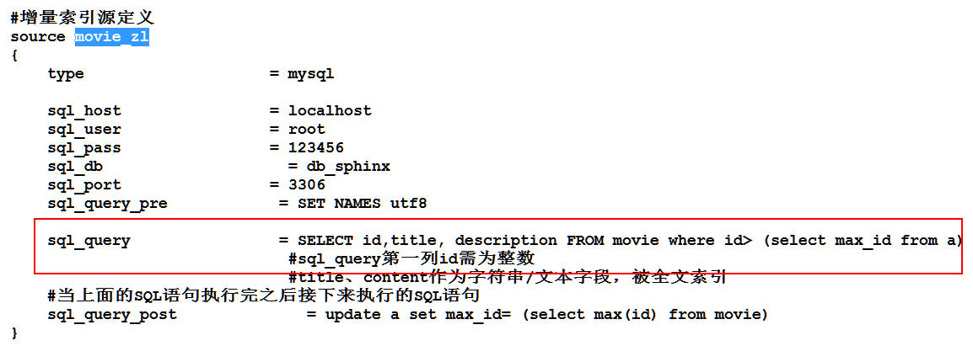

7.2.4、添加增量索引的索引配置
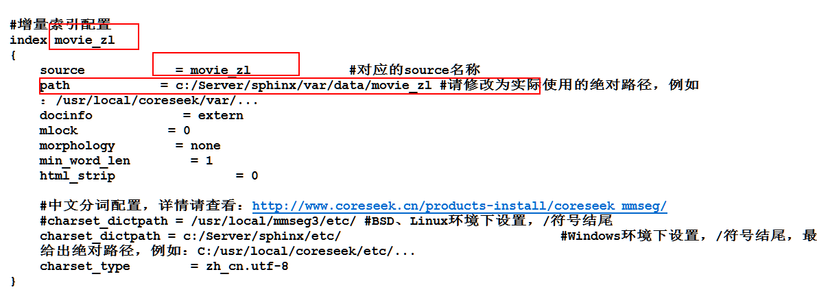

7.2.5、更新增量索引
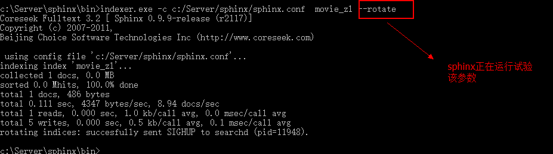

7.2.6、增量合并
